Министерство образования Республики Беларусь

Учреждение образования «Белорусский государственный университет   
информатики и радиоэлектроники»

Факультет инженерно-экономический

Кафедра экономической информатики

Дисциплина «Технологии разработки программного обеспечения»

|  |  |
| --- | --- |
|  | «К ЗАЩИТЕ ДОПУСТИТЬ» |
|  | Руководитель курсового проекта  Старший преподаватель кафедры  ЭИ  ________________ М.Н. Салапура |
|  | ___.____.2023 |

**ПОЯСНИТЕЛЬНАЯ ЗАПИСКА**

к курсовой работе

на тему:

**«Разработка Автоматизированной системы учета деятельности косметического салона»**

БГУИР КР 1-40 05 01-02 024 ПЗ

|  |  |
| --- | --- |
|  | Выполнил студент группы 272303 Тарабеш Аким Константинович  _______________________________  (подпись студента) |
|  | Курсовая работа представлена на проверку ___.____.2023  _______________________________  (подпись студента) |

Минск 2023

**РЕФЕРАТ**

**Тарабеш, А.К.** Разработка автоматизированной системы учета деятельности косметического салона / А.К.Тарабеш. – Минск: БГУИР, 2022. – 64 с.

Пояснительная записка 64 с., 57 рис., 6 табл., 6 источников, 4 приложения

*программы учета деятельности косметического салона*, модели *UML*, *IDEF*0, *BPMN*, схемы алгоритмов, программное средство

*Цель* *курсовой работы*: минимизация времени сбора данных за счет автоматизации процесса заказа услуг.

*Методология проведения работы*: в процессе решения поставленных задач использованы принципы системного подхода, аналитические методы, методы компьютерной обработки экспериментальных данных и компьютерного моделирования.

*Результаты работы*: выполнена постановка задачи и определены основные методы ее решения; в ходе объектного моделирования системы построен ряд *UML*-диаграмм; разработаны модели бизнес-процессов предметной области на основе нотаций IDEF0 и BPMN; описаны основные алгоритмы работы программного средства; разработано руководство пользователя; выполнено тестирование программного средства, показавшее его соответствие функциональным требованиям, поставленным в задании на разработку.

Программный продукт разработан на языке *C* с применением *MS Visual Studio 2019*.

*Область применения результатов*: разработанное программное средство может применяться в кинотеатрах с целью автоматизации процесса бронирования билетов. Анализ данных может помочь пользователю при бронировании билета.

Разработанное программное средство полностью отвечает всем функциональным требованиям, необходимым при бронировании билетов в кинотеатре.

**СОДЕРЖАНИЕ**

Введение 5

1 Анализ и моделирование предметной области программного средства 7

1.1 Описание предметной области 7

1.2 Разработка функциональной модели предметной области в нотации

IDEF0 7

1.3 Разработка BPMN-модели основного процесса предметной области 14

1.4 Анализ требований к разрабатываемому программному средству.

Описание функциональных требований 15

1.5 UML-модели представления программного средства и их описание 16

2 Проектирование и конструирование программного средства 21

2.1 Постановка задачи 21

2.2 Выбор способа организации данных 21

2.3 Разработка перечня пользовательских функций программы 22

2.4 Разработка схем алгоритмов работы программы 23

3 Тестирование и проверка работоспособности программного средства 28

4 Инструкция по развертыванию приложения и сквозной пример 31

4.1 Регистрация 31

4.2 Модуль администратора 33

4.3 Модуль пользователя 36

Заключение 43

Список используемой литературы 44

Приложение А 45

Приложение Б 49

Проверка на заимствование 49

# 

ВВЕДЕНИЕ

Современное развитие индустрии красоты и ухода за собой неразрывно связано с прогрессивными технологиями, направленные на повышение качества обслуживания клиентов и автоматизацию процессов и задач.

Использования информационных технологий в сфере услуг обеспечивает функционирование косметических салонов на высшем уровне в следствии того, будет снижена нагрузка на руководящие должности. Потенциальный клиент сможет не стоять в очередях, а воспользовавшись системой эффективно осуществить поиск необходимой информации и оформления услуг.

Целью данного курсового проекта является разработка автоматизированной системы учета деятельности косметического салона.

Целесообразность работы обусловлена следующим фактором. В косметических салонах любой работник перегружен в связи с большим количеством клиентов, оформления отчетов и консультации посетителей. В связи с этим необходимым является использование в салоне автоматизированной системы, которая предоставляет необходимую информацию, обладает возможностью записи на любую интересующую услугу и эффективным учетом деятельности отдельным звеньев салона.

Салонный бизнес является достаточно новым видом деятельности, который в настоящее время активно развивается.

Таким образом, можно сделать вывод, что тема курсового проекта является достаточно актуальной в текущее время.

Задачи работы:

* ознакомиться с предметной областью;
* проанализировать процессы;
* разработать пояснительную записку и код.

Объектом исследования данной курсовой работы является косметический салон и его процессы, которые подлежат автоматизации.

# **Анализ автоматизированной системы учета деятельности косметического салона**

## **Описание автоматизации учета деятельности косметического салона**

Значения салона красоты в современном мире невозможно отнести к простому предоставлению косметических процедур. В современном обществе салоны красоты играют важную роль, предоставляя клиентам не только услуги по уходу за внешностью, но и различные процедуры для улучшения здоровья.

Услуги предлагаемые салонами можно разделить на 2 группы:

* меджевые услуги (парикмахерские, маникюр, педикюр)
* косметологические услуги (уход за кожей и здоровьем)

Данные услуги всегда принадлежат к числу более востребованных.

## **Обзор программ-аналогов по данной предметной области**

Для реализации актуального и конкурентоспособного продукта необходимо также исследовать приложения конкурентов.

В настоящее время существует множество специализированных программ автоматизации деятельности салона красоты, которые предназначены непосредственно для клиента и работников. Они обладают рядом достоинств:

* широкий спектр услуг;
* консультация по интересующей услуге;
* возможность просматривать отзывы о салоне;
* обратная связь.

Несмотря на ряд достоинств и большое количество возможностей, в большинство программ также имеет ряд недостатков:

* отсутствие конкретного прайс-листа;
* при записи на услугу, нет возможности записи к определенному специалисту;

## **Салон красоты “Мильфей”**

Салон красоты “Мильфей” предоставляет большой спектр косметических услуг (рисунок 1.2.1.1).



Рисунок 1.2.1.1 – Салон красоты “Мильфей”

Реализация заказа косметической услуги в салоне красоты “Мильфей” представлена следующим образом. Первоначально необходимо выбрать специалиста, дату и время и услугу (рисунок 1.2.1.2).

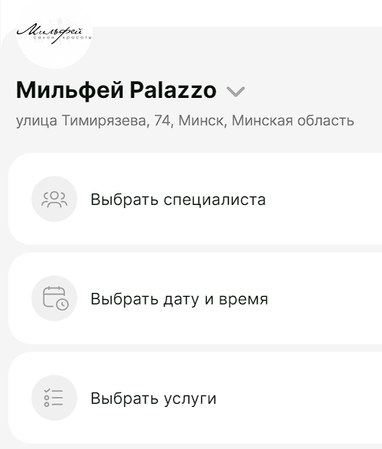

Рисунок 1.2.1.2 – Заказ услуги

## **Салон красоты “Манго”**

В салоне красоты “Манго” заказ реализован следующим образом. Для начала необходимо оставить заявку на услуги, после чего приходит ответ (рисунок 1.2.2.1).

## **Методы решения поставленной задачи**

# **Функциональное моделирование на основе стандарта IDEF0**

# **структура используемых данных**

Таблицы представленные ниже демонстрируют структуру данных для реализации системы.

Таблица 3.1 – Переменные класса Person

|  |  |  |
| --- | --- | --- |
| Название переменной | Тип данных | Назначение переменной |
| role | string | Хранит роль пользователя |
| login | string | Хранит логин пользователя |
| password | string | Хранит пароль пользователя |

# **описание созданных программных конструкций**

# **разработка и описание диаграммы классов приложения**

# **разработка и описание диаграммы вариантов использования приложения**

# **блок-схема алгоритма всей программы и двух основных методов**

# **алгоритм запуска приложения, тестирование ошибок**